Отчёт по юзабилити-тестированию

личного кабинета дольщика

Группы компаний XXX

Центр Юзабилити и Смешанной Реальности,

Юзабилити-лаборатория Университета ИТМО,

xx.xx.xxxx

**Задача:** протестировать личный кабинет дольщика Группы компаний XXX.

**Гипотеза для проверки в ходе тестирования:** клиенты Группы компаний XXX смогут получать необходимую информацию и эффективно пользоваться услугами строительной компании с помощью личного кабинета.

**Параметры поиска респондентов:**

* Возраст 25-55 лет
* Приобрели недвижимость в Санкт-Петербурге или Ленинградской области сроком сдачи не ранее ноября xxxx г.
* Не являются представителями следующих профессий: IT, маркетинг
* 5 клиентов Группы XXX
* 6 клиентов любых других компаний из списка ниже:
  + YYY
  + ZZZ

Было протестировано 10 респондентов (6 мужчин и 4 женщины), 5 из которых были предоставлены Группой XXX. Остальные 5 респондентов были рекрутированы сотрудниками ЦЮиСР.

Список респондентов и данные вводного интервью представлены в приложении.

**Условные обозначения отчёта:**

Частота - *минимальный процент пользователей, которые могут сталкиваться с проблемой. Рассчитан с использованием одностороннего доверительного интервала по методу Уилсона при 95% уровне доверия.*

*Например, если 5 из 11 респондентов столкнулись с проблемой при выполнении задания, то Частота будет равна 24%. То есть, из 1000 пользователей минимум 240 сталкиваются с этой проблемой.*

В диапазоне от 50% - *высокая степень критичности* 

От 20% до 50% - *средняя степень критичности *

До 20% *- низкая степень критичности* 

**Сценарий тестирования**

Перечень пользовательских заданий был предоставлен Группой XXX.

1. Вводное интервью
2. Просмотр карточки объекта
   1. Ход строительства
   2. График платежей
   3. Сообщения и документы
3. Поиск запланированной встречи и просмотр информации о ней
4. Запись на заселение: выбор свободного времени и постановка встречи
5. Участие в Бонусной программе (БП)
6. Запрос на изменение данных
7. Общие вопросы после тестирования

**Содержание отчета**

|  |  |  |  |
| --- | --- | --- | --- |
| **Раздел Личного кабинета** | **Проблема** | **Критичность** | **Стр.** |
| Главная страница | Раздел “Ход строительства” является приоритетным для пользователей | **высокая** | 6 |
| Строка верхнего меню | Элементы строки верхнего меню не заметны | **средняя** | 7 |
| Раздел Сообщения | Расположение раздела “Сообщения” не соответствует ожиданиям респондентов | **средняя** | 8 |
| Меню Сервисы | Меню сервисов неудобно, сервисы нуждаются в описании | **средняя** | 10 |
| Формы обратной связи | Информативных форм обратной связи не достаточно | **высокая** | 11 |
| Информация о ходе строительства объекта | Онлайн видеонаблюдение за объектом отсутствует | **средняя** | 14 |
| Текст не отформатирован | **средняя** |
| Информация о ходе строительства отдельных корпусов отсутствует | **низкая** |
| Раздел планировки помещения незаметен | **низкая** |
| Размеры стен на плане помещения отсутствуют | **низкая** |
| Информации о прогрессе выполнения строительных работ недостаточно | **низкая** |
| Запрос на изменение данных дольщика | Расположение запроса на изменение данных не очевидно для пользователей | **средняя** | 18 |
| Информация о размере и количестве файлов, которые могут быть прикреплены к запросу отсутствует | **низкая** |
| График платежей и погашение стоимости | Информация о точной дате последнего платежа отсутствует | **высокая** | 20 |
| Расположение функции “Задать вопрос сотруднику о платеже” не очевидно | **средняя** |
| Бонусная программа SPASIBO | Информация о времени ожидания после согласия на участие в БП отсутствует | **высокая** | 22 |
| Система участия в бонусной программе содержит ошибки | **высокая** |
| Запись на заселение | Расположение функции не очевидно | **высокая** | 24 |
| Регистрация собственности | Обратной связи после отправки запроса недостаточно | **низкая** | 27 |

# **Главная страница**

**Ключевые проблемы:**

|  |  |
| --- | --- |
| 1. **Раздел “Ход строительства” является приоритетным для пользователей.** | Частота: 57 %  Степень критичности: |

**Рекомендации:**

1. *Вариант А.* На главную страницу стоит поместить карточку объекта и открытую вкладку меню "Ход строительства", т.к. именно эта информация наиболее интересна пользователям. Поскольку большинство клиентов приобретает единственное помещение, стоит убрать мои помещения с "главной", а сделать главной именно страницу объекта-квартиры.   
   В верхнем левом углу, предварительно сдвинув на 1/12 правее по сетке, оставить меню-бургер "мои помещения" для тех, кому они действительно нужны. Ссылка "на главную" убирается. Раздел "Форум жильцов" оставить на главной в верхнем меню, дополнительно обозначив иконкой.
2. *Вариант Б.* На главную поместить исключительно карточки помещений (картинка + описание). Приложение 1 Исходя из вопросов предварительного интервью, на странице объекта (помещения) отображать вкладку меню "Ход строительства", т.к. именно эта информация наиболее интересна пользователям. Убрать мои помещения из левого верхнего угла, на странице Помещения оставить стрелку "к моим помещениям" вместо "на главную". Приложение 2.
3. Фотографию в карточке стоит увеличить до высоты текста, стоящего справа. Фото должно быть того дома, о котором речь (пожелание 2 пользователей).

# **Строка верхнего меню**

**Ключевые проблемы:**

|  |  |
| --- | --- |
| 1. **Элементы строки верхнего меню не заметны.** | Частота: 24%  Степень критичности: |

**Рекомендации:**

1. Рекомендуется покрасить верхнюю строку меню в нейтральный цвет, чтобы пользователь отчетливее идентифицировал ее и отделял от строки браузера, замечал и принимал ее за часть сайта **(рис. 1)**.   
   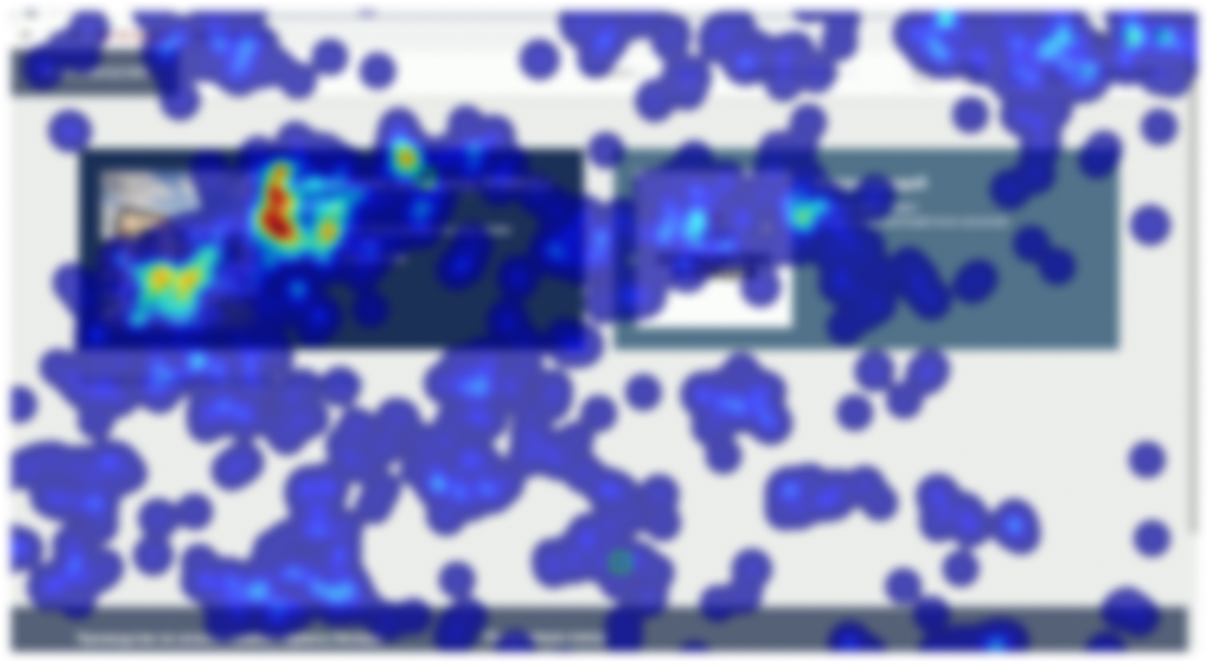

**Рис. 1.** *Результаты просмотра главной страницы респондентом Николаем на протяжении 100 секунд. Рисунок показывает, что верхнее меню сливается со строкой браузера, о чем говорит скользящий по обеим зонам взгляд респондента.*

См. Приложение 1,2

# **Раздел Сообщения**

**Ключевые проблемы:**

|  |  |
| --- | --- |
| 1. **Расположение раздела “Сообщения” не соответствует ожиданиям респондентов.** | Частота: 31%  Степень критичности: |

**Рекомендации:**

1. Разместить "Сообщения" в верхней правой области рядом с Аккаунтом (ФИО дольщика), снабдить иконкой-конвертом. Исключить из раздела "Сервисы и сообщения".
2. “Среднее меню” будет выглядеть следующим образом:



1. На данный момент в интерфейсе сайта реализовано 2 раздела для работы с сообщениями, что путает пользователей. Необходимо оставить один - заменить иконку колокольчика на иконку конверта.
2. Сам интерфейс сообщений также стоит представить в более привычном виде, опираясь на опыт Вконтакте, Mail.ru и Gmail.com, где чаты идут списком, с определенными темами в заглавии. Содержание темы, входящие и исходящие открываются при переходе в тему. Прочитанные отображаются тонко, непрочитанные отмечаются жирным начертанием **(рис.2)**.

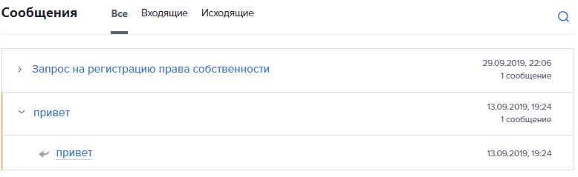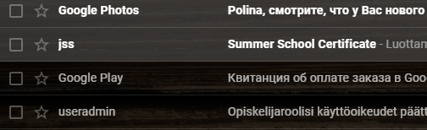

1. Информацию о том, что сообщение пришло, стоит указывать единичкой (кружочком) на конверте, на колокольчике указывать оповещения без сообщений (например, документ добавлен в раздел документы). Если все оповещения реализовать через сообщения и оснастить их ссылками на разделы - колокольчик можно убрать совсем.

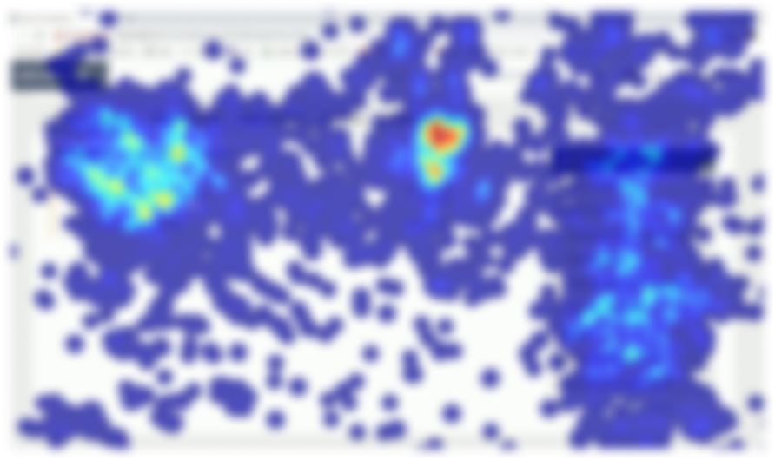

**Рис. 2.** *Данные просмотра вкладки “Сервисы и сообщения” респондентом Федором на протяжении 170 секунд. Можно сделать вывод, что респондент не ориентируется на стрелки “вперед” и “назад”, изображенные слева от текста сообщений, а также игнорирует вкладку “Исходящие”, что может говорить в пользу более удачной идеи компоновки сообщений по темам (наподобие Вконтакте).*

# **Меню Сервисы**

**Ключевые проблемы:**

|  |  |
| --- | --- |
| 1. **Меню сервисов неудобно, сервисы нуждаются в описании.** | Частота: 39 %  Степень критичности: |

**Рекомендации:**

1. При переходе на конкретный сервис стоит указать, что он делает. Например, при регистрации собственности - какой порядок регистрации? Приложение 3
2. Настоящее меню Сервисов трудно воспринимать в виде многоуровневого меню **(рис. 3)**. Перегруппировать сервисы по логике:

* Задать вопрос;
* Тех. поддержка;
* Справки по договору;
* До передачи ключей;
* Передача ключей;
* После передачи ключей;
* Продажа.

1. Каждый раздел сервиса необходимо, а каждый сервис - желательно снабдить пиктограммой (иконкой). Пример реализации пиктограмм на сервисах **(рис. 4)**. На разделах см. приложение 3



**Рис. 3.** *Данные просмотра меню “Сервисы” респондентом Денисом на протяжении 10 секунд. Рисунок демонстрирует, что при разворачивании и прокрутке списка сервисов основная часть экрана остается не задействована. Исходя из этого, рекомендуется перегруппировать сервисы и снабдить их иконками.*

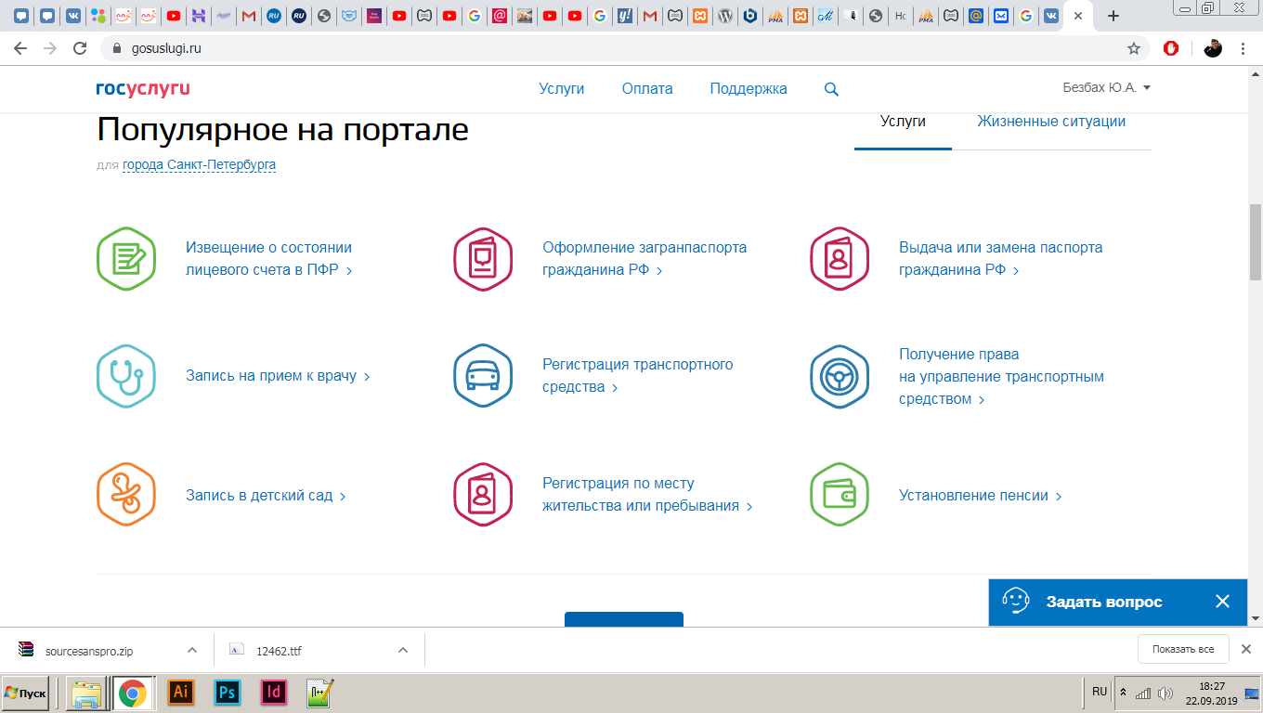

**Рис. 4.** *Пример реализации меню сервисов на сайте ГосУслуги* (<https://www.gosuslugi.ru/category>).

# **Формы обратной связи**

**Ключевые проблемы:**

|  |  |
| --- | --- |
| 1. **Информативных форм обратной связи не достаточно.** | Частота: 67%  Степень критичности: |

**Рекомендации:**

1. Пользователи нуждаются в обратной связи. Они хотят знать, за сколько дней-часов будет обработан их запрос. В каждое всплывающее окно после каждого запроса необходимо добавить:

* Телефон для связи;
* Время обработки запроса;
* Где ждать ответа на запрос.

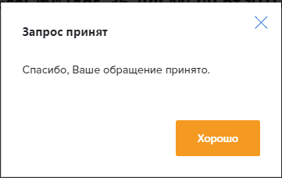

1. Обратите внимание, что раздел “Обратная связь” в футере страницы пустует. Там должны быть контакты.

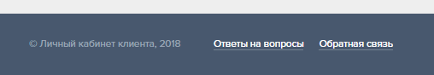

1. 4 респондента отметили, что было бы неплохо вместо раздела с вопросами иметь онлайн помощника в нижнем правом углу. Это может быть хорошим примером реализации диалога с компанией **(рис.5)**.

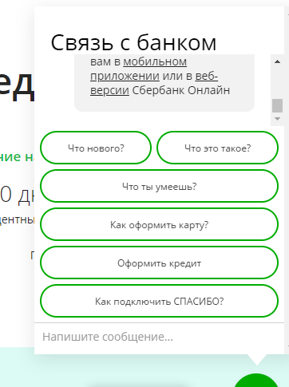

**Рис. 5.** *Пример реализации диалогового окна на сайте Сбербанка.* <https://www.sberbank.ru/ru/person>

# 

# 

# 

# 

# 

# 

# 

# **Информация о ходе строительства объекта**

**Ключевые проблемы:**

|  |  |
| --- | --- |
| 1. **Онлайн видеонаблюдение за объектом отсутствует.** | Частота: 24%  Степень критичности: |
| 1. **Текст не отформатирован.** | Частота: 24%  Степень критичности: |
| 1. **Информация о ходе строительства конкретного дома клиента.** | Частота: 17%  Степень критичности: |
| 1. **Раздел планировки помещения незаметен.** | Частота: 11%  Степень критичности: |
| 1. **Размеры стен на плане помещения отсутствуют.** | Частота: 11%  Степень критичности: |
| 1. **Информации о прогрессе выполнения строительных работ недостаточно.** | Частота: 6%  Степень критичности: |

**Рекомендации:**

1. Добавить съемку строительства объекта в режиме онлайн и снабдить пиктограммой. Съемка в режиме онлайн более важна для пользователей, так как более информативна, чем существующее на сайте видео.
2. Добавить информацию о ходе строительства различных корпусов, чтобы пользователь мог найти именно свой дом. Это может быть реализовано путем выборочного вывода информации для пользователей - жильцов разных корпусов.
3. Текст равнять по левому краю, но типографировать <https://www.artlebedev.ru/typograf/> (существуют четкие правила типографики, они полностью игнорируются на сайте (например, висячие предлоги и дефисы вместо тире)), разделить на тематические абзацы **(рис.6)**. Потребность в тексте может отпасть в связи с п. 6.
4. Добавить пиктограмму к ссылке планировки помещения. Пример:



1. Добавить в план помещения размеры стен и по возможности обозначить несущие конструкции. Возможность увеличения изображения (лупа) будет приятным бонусом, но не обязательна **(рис.7)**.
2. Для большей информативности раздела о ходе строительства рекомендуется использовать временные графики и диаграммы проведенных и запланированных работ.

Пример реализации **(рис.8)**.

**Рис. 6.** *Данные просмотра вкладки “Ход строительства” респондентом Евгенией на протяжении 100 секунд. Тепловая карта говорит о большем интересе к фотографиям, чем к текстовому материалу. Можно предположить, что причина в недостаточной структуризации текста.*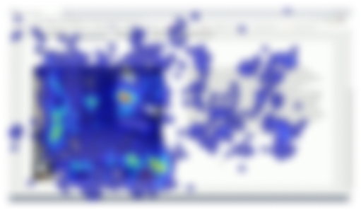

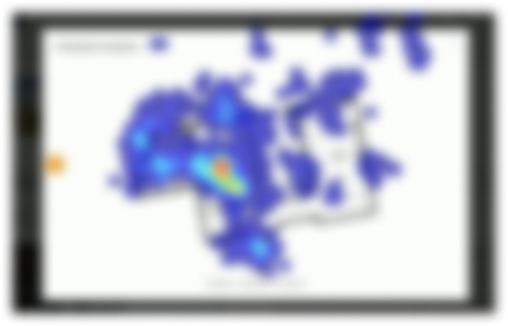

**Рис. 7.** *Данные просмотра карточки планировки помещения респондентом Марией на протяжении 30 секунд. Респондент единственный из тестируемой выборки использовал нижний слайдер.*

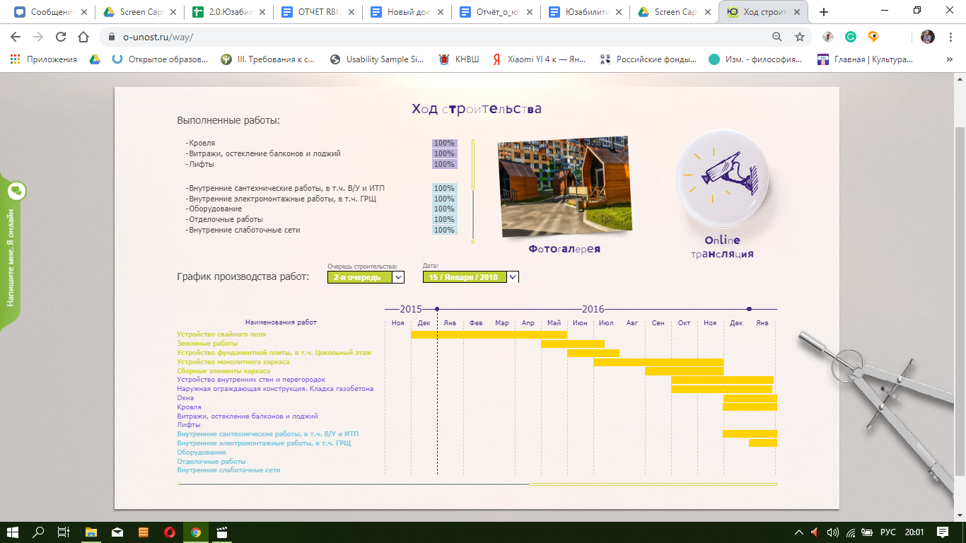

**Рис. 8.** *Страница хода строительства объекта на сайте ЖК “О, Юность!” застройщика Seven Suns:* <https://o-unost.ru/way/>

# **Запрос на изменение данных дольщика**

**Ключевые проблемы:**

|  |  |
| --- | --- |
| 1. **Расположение запроса на изменение данных не очевидно для пользователей.** | Частота: 31%  Степень критичности: |
| 1. **Информация о размере и количестве файлов, которые могут быть прикреплены к запросу, отсутствует.** | Частота: 6%  Степень критичности: |

**Рекомендации:**

1. Большинство респондентов воспринимают договор как некий документ, соответственно, запрос на изменение данных договора они искали в разделе Документы, который более заметен (5 человек). Однако, изменение данных через раздел Аккаунт (в верхнем меню, ФИО дольщика) было очевидно для других респондентов (4 человека). Таким образом, раздел Документы сбивает пользователей и его нужно убрать из строки “среднего меню”: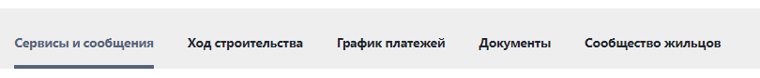
2. Перенести раздел Документы в раздел Аккаунт:



1. Функцию “Запрос на изменение данных” поместить в разделе “Документы” в “Аккаунте”.
2. Добавить информацию о возможном размере и количестве прикрепленных файлов.
3. В сервисах находится раздел “Изменение данных дольщика”. Так как 3 респондента обнаружили там эту услугу, ее стоит оставить в разделе Сервисы. Таким образом, у пользователей будут 2 варианта решения этой задачи.

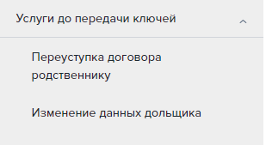

# **График платежей и погашение стоимости**

**Ключевые проблемы:**

|  |  |
| --- | --- |
| 1. **Информация о точной дате последнего платежа отсутствует.** | Частота: 80%  Степень критичности: |
| 1. **Расположение функции “Задать вопрос сотруднику о платеже” не очевидно.** | Частота: 47%  Степень критичности: |

**Рекомендации:**

1. Добавить в таблицу платежей столбец «Дата последнего платежа» после столбца «Внесено».
2. В случае, если оплата не произведена рекомендуется поставить прочерки вместо пустого места в графе «Внесено» и «Дата последнего платежа». Перевернуть таблицу так, чтобы сверху располагалась информация о последних внесенных платежах, а вниз уходила информация о ранее произведенных. Такой подход значительно удобнее, если уже набежало более 15 строк платежей, чтобы не перелистывать их к концу страницы.
3. В разделе “Всего осталось заплатить” указать дату крайнего срока внесения полной стоимости. Сейчас там стоит дата следующей оплаты:

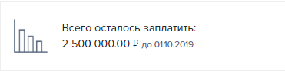

1. Добавить ссылку обратной связи “Не поступил платеж?” в разделе платежей, слева от надписи “Платеж идет 3 дня”.



1. В сервисах оставить услугу “Консультация по оплате договора”, так как ей воспользовались 4 респондента. Таким образом, у пользователей будут 2 варианта решения этой задачи.

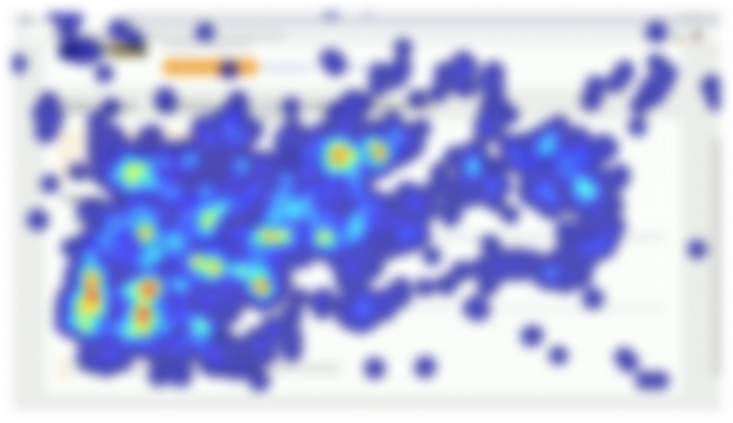

**Рис. 9.** *Данные по просмотру респондентом Фаилем страницы “График платежей” на протяжении 150 секунд, во время выполнения заданий, связанных с поиском различной информации о платежах.*

# 

# **Бонусная программа (БП)**

После согласия на участие в БП, дальнейшие задания, связанные со бонусной программой выполняли только 6 человек. Это было связано с работой операторов, которые не могли обеспечить респондентов обратной связью после 19 часов, что вело бы к дальнейшим шагам выполнения задания.

**Ключевые проблемы:**

|  |  |
| --- | --- |
| 1. **Информация о времени ожидания после согласия на участие в БП отсутствует.** | Частота: 80%  Степень критичности: |
| 1. **Система участия в бонусной программе содержит ошибки.** | Степень критичности: |

**Рекомендации:**

1. Добавить на страницу описания БП подробную инструкцию о последующих шагах. Во всплывающее окно после отправления запроса на участие в БП поместить информацию о сроках ожидания ответа:



1. Исправить орфографическую ошибку “и адресована” в уведомлении об акции:



1. Респонденты сталкивались с ошибками системы при прохождении процедуры участи в БП. У каждого респондента выпадали разные ошибки, такие как:

* не приходит сертификат;
* не пропадает значок оповещения после его открытия;
* не приходит уведомление о следующем шаге.

Ошибки носили непостоянный характер - когда исчезали одни, появлялись другие.

Рекомендуется проверить и отладить систему участия в БП.

# **Запись на заселение**

**Ключевые проблемы:**

|  |  |
| --- | --- |
| 1. **Расположение функции не очевидно.** | Частота: 57%  Степень критичности: |

**Рекомендации:**

1. Кнопка "записаться на приемку" либо игнорировалась (не замечалась) пользователями из-за эффекта баннерной слепоты **(рис. 10)**, либо раздражала, так как она слишком активна, при этом, как отметили 2 респондента - используется всего раз. Рекомендуется переместить ее в меню Сервисы и переименовать в “Передача ключей” и добавить пиктограмму (ключ).
2. Кнопку активировать в период реального заселения жильцов дома. До этого возможность нажатия сделать неактивной, с уведомлением о том, что как только запись станет возможной, придет письмо с сообщением о возможности записи. В письме использовать по возможности все формулировки: передача ключей, приемка квартиры, заселение. Из письма будет доступна ссылка на календарь для записи.
3. Оставить один интерфейс календаря. Совместить функционал обоих. Календарь будет доступен из верхнего меню, как сейчас, и, на него так же можно будет перейти из раздела “Передача ключей” в Сервисах.

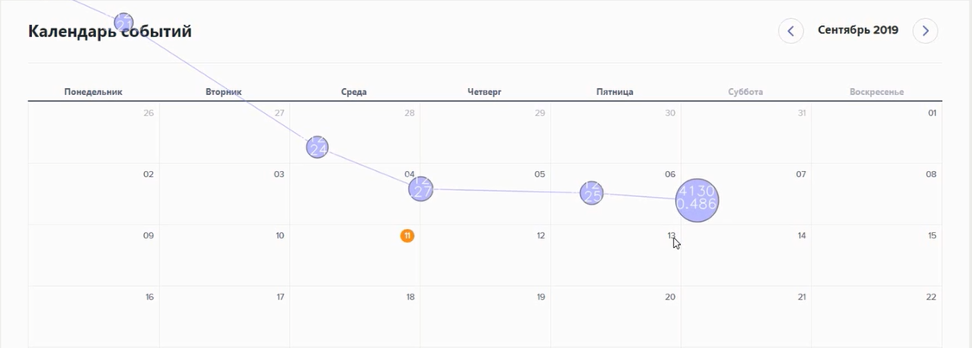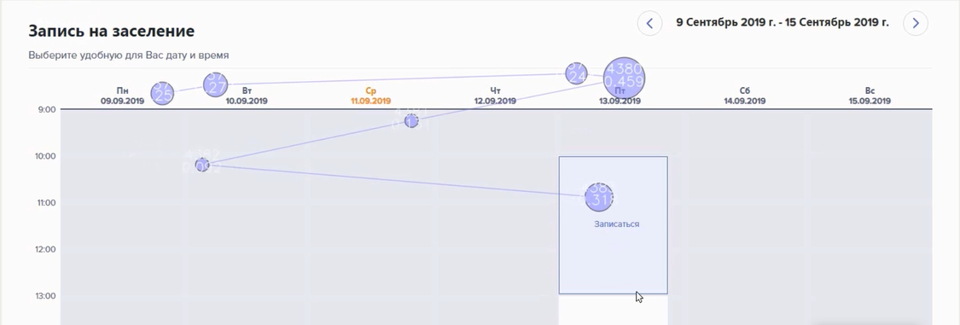

1. Саму кнопку с пиктограммой "Передача ключей" также можно добавить в календарь, но опять же, сделав неактивной до момента возможности записи. См. Приложение 4
2. При записи на передачу ключей добавить подробную информацию об адресе, телефон обратной связи, имя менеджера, который будет проводить приемку. Также оповестить входящим сообщением со всей нужной информацией.

 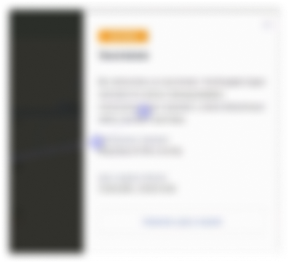

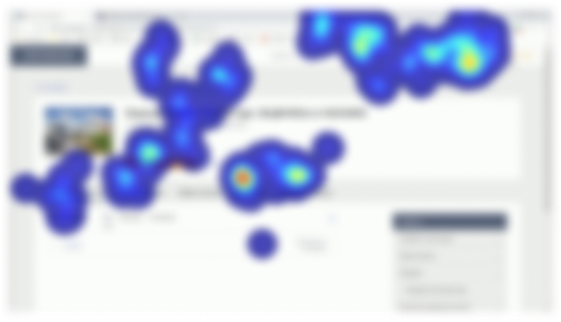

**Рис. 10**. *Пример эффекта баннерной слепоты по результатам тестирования респондента Татьяны, которая не смогла самостоятельно справиться с нахождением кнопки “Записаться на заселение”. На рисунке отражены данные 7-ми секундного поиска нужной кнопки на странице. После этого респондент стала искать функцию во вкладках верхней строки и спустя 1,5 минуты модераторы обозначили задание как не выполненное.*

# **Регистрация собственности**

**Ключевые проблемы:**

|  |  |
| --- | --- |
| 1. **Обратной связи после отправки запроса недостаточно.** | Частота: 11%  Степень критичности: |

**Рекомендации:**

1. Добавить информацию о возможном времени ожидания ответа на запрос. Например, “Оператор ответит на ваш запрос в течении часа. Вы получите ответ в разделе “Сообщения”.

# **Субъективная оценка пользователями интерфейса личного кабинета**

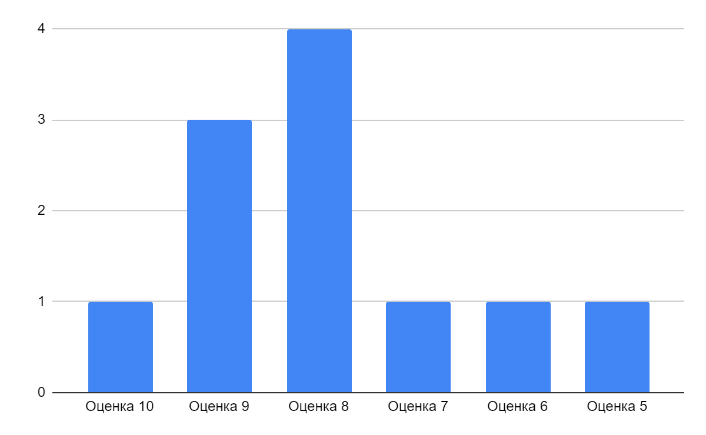

**Комментарии респондентов:**

Артур (оценка 7) - “Потому что не было оповещения о том, чего ждать от процедур”;

Денис (оценка 8) - “Хочется больше картинок, шрифтов”;

Алексей (оценка 9) - “Есть, к чему стремиться”;

Анна (оценка 5) - “Глазу приятен, но сервисы очень неудобны”;

Фаиль (оценка 8) - “Бонусная программа непонятна - ушла заявка, или нет”;

Илья (оценка 8) – “Если был бы красивый, было бы 10. Не на беленьком фоне, а с картиночками“.

*Примечание: Данные оценки были запрошены заказчиком в лице Группы XXX. Они не могут считаться валидными для исследования, так как являются не объективными показателями, а субъективными мнениями, подверженными влиянию многих трудно контролируемых факторов. Первостепенную важность имеют действия пользователей в процессе тестирования, их опыт решения задач.*

# Приложение

Данные вводного интервью респондентов.

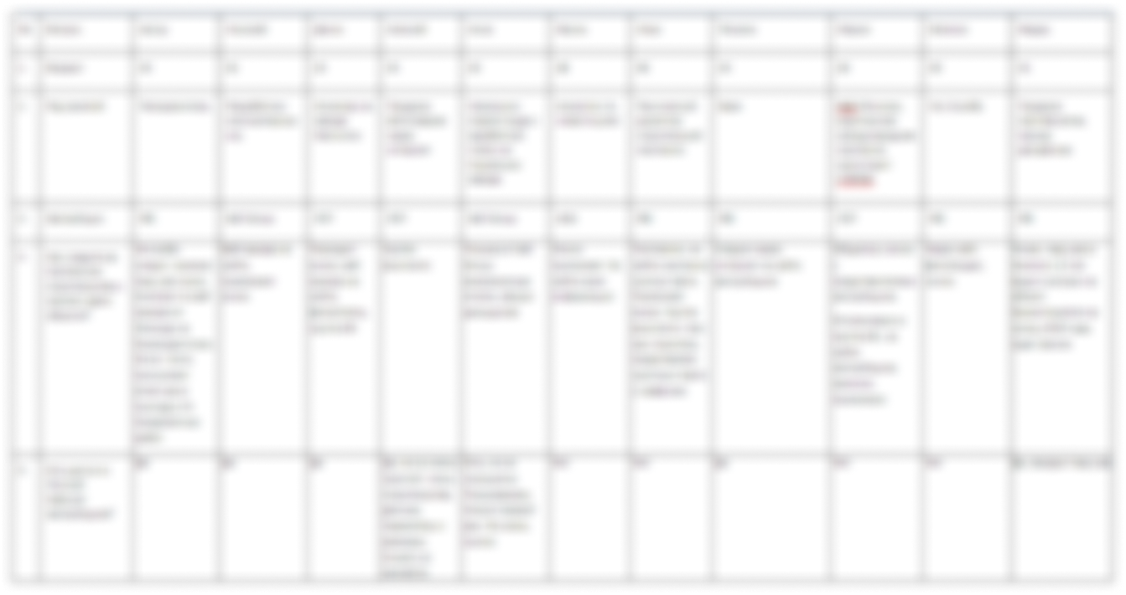

Приложение 1

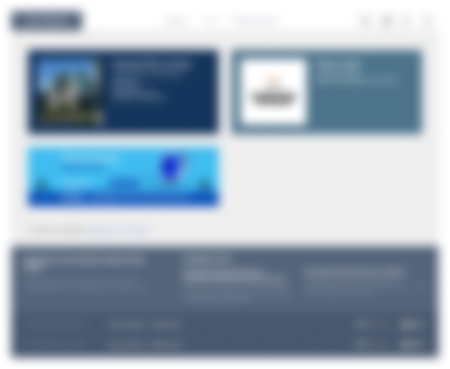 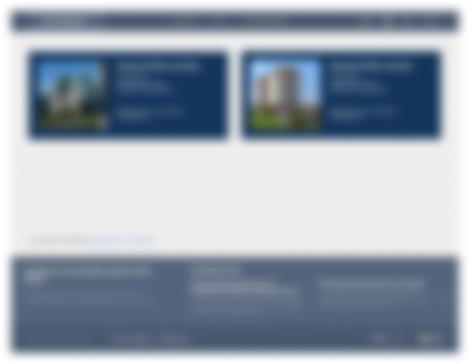

Приложение 2

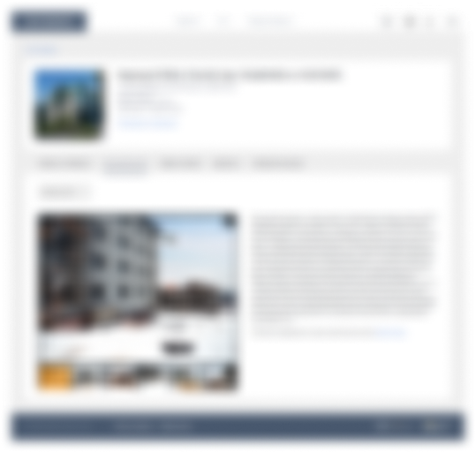 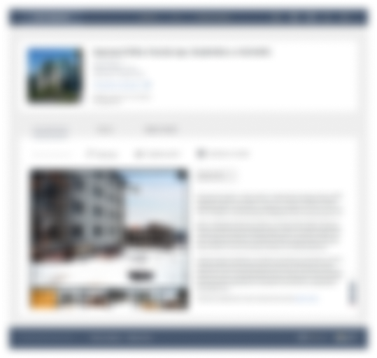

Приложение 3

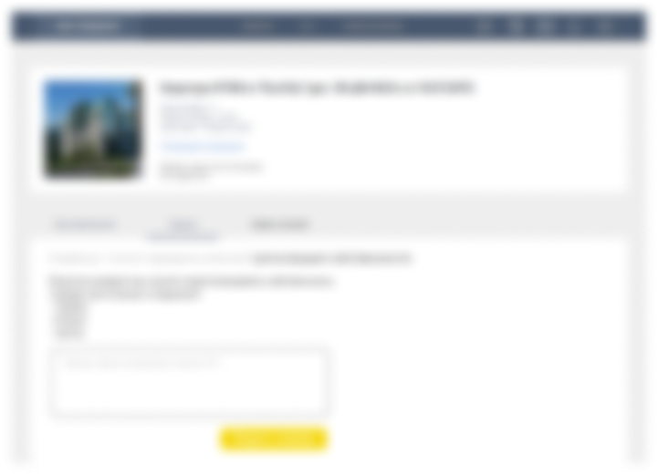

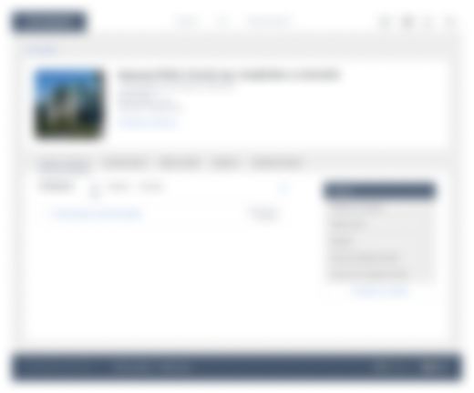 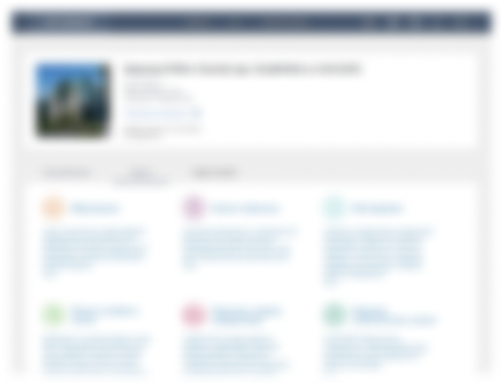

В примере справа все надписи, перечисленные через запятую – кликабельны и ведут к соответствующим услугам.

Приложение 4

